***Приложение 4***

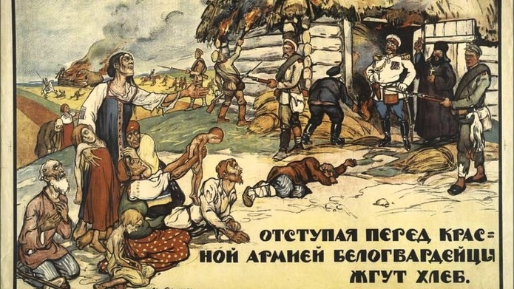 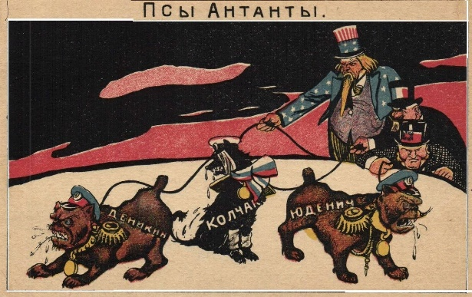 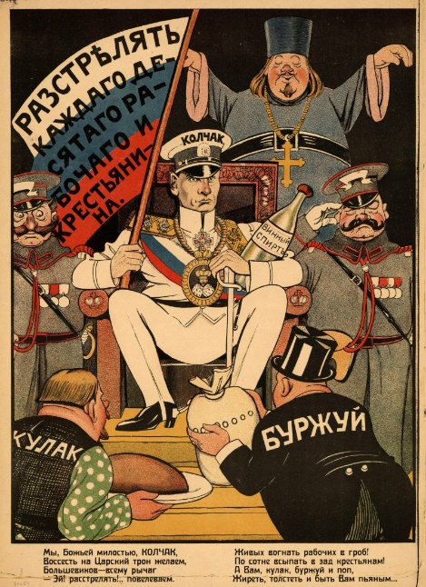 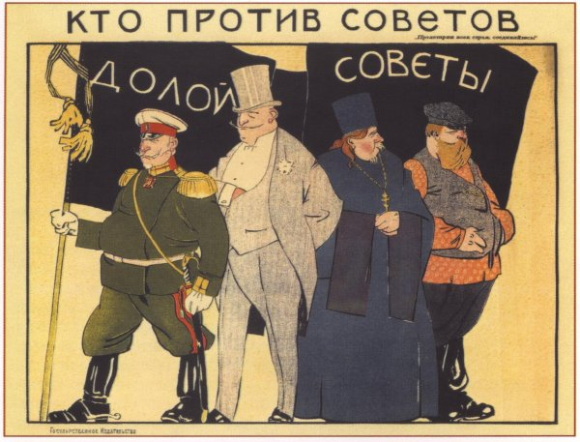

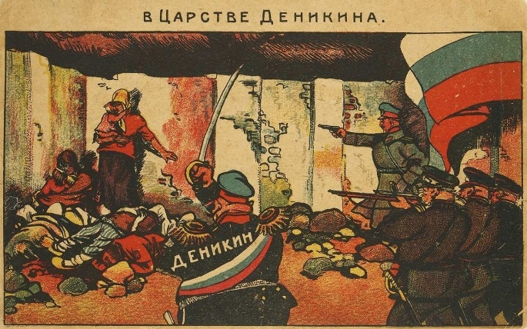 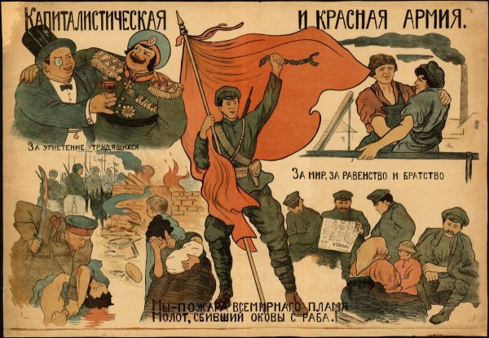

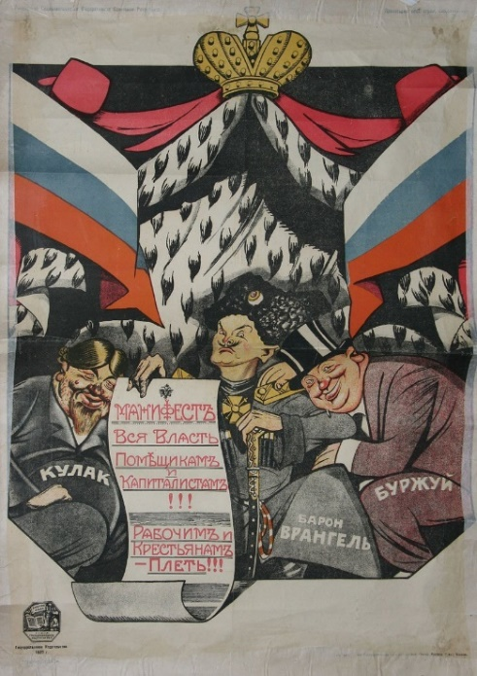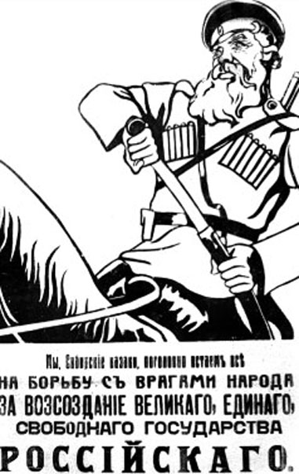

**Посмотрите на изображения и ответьте на вопросы?**

1. Как вы думаете, что объединяет представленные изображения?

2. Кого символизируют персонажи? Как вы это определили?

3. Как авторы изображений относится к героям? Приведите два (не меньше двух) обоснования.

4. Какими психологическими характеристиками наделены персонажи? Какими особенностями поведения и внешности выражены данные характеристики? Какие черты преувеличивают авторы?

5. На основе представленных изображений постарайтесь определить причины неудач Белого движения в Гражданской войне.